ATTIVITA' E PREGHIERE

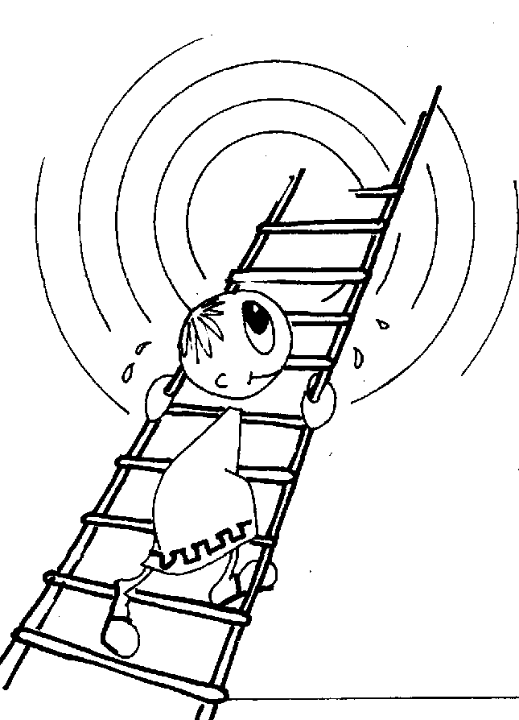

Le attività e la preghiera seguiranno il tema del giorno che sarà anticipato dalla sveglia. Le preghiere non si svolgeranno sempre alla casa, ma ci si sposterà nei dintorni e non saranno sempre nello stesso momento della giornata. L'attività inizierà con la "vestizione" del manichino con il simbolo del giorno e con la sua spiegazione (tutti insieme).
Le attività si svolgeranno a volte in due gruppi (grandi e piccoli) altre volte ogni gruppo si dividerà ancora in gruppetti. Le attività svolte dai grandi e dai piccoli saranno le stesse, ma dal momento che saranno divisi si potrà spiegare le cose nel modo più adatto per l'età.
La prima parte (presentazione del simbolo ecc..) si farà tutti insieme (grandi e piccoli).

LUNEDI' Dove: Casa e dintorni

Tema: SEMPLICITA'

Sveglia: "Semplicità"

Simbolo: SANDALI Insieme

Non è comodo viaggiare "pesanti". Anche voi per venire qui non vi siete portati dietro tutta la casa, ma avete scelto le cose necessarie per questa settimana. I pellegrini fanno di più: portano con sé pochissime cose e partono con semplicità, con un paio di sandali ai piedi (uno solo, non con tutte le scarpe che siamo soliti portarci dietro noi!) e si affidano al buon Dio e alla sua provvidenza. Facciamo così anche noi, cerchiamo di capire cosa è veramente importante nel lungo viaggio che è la nostra vita e scegliamo con cura le cose da portare con noi.

Attività: "Lo zaino del pellegrino" In gruppetti

Dovendo scegliere alcune cose essenziali della tua vita, prima di partire per un lungo viaggio, cosa sceglieresti? Cosa ti sembra essenziale e irrinunciabile, e perché? Scegli le cose (oggetti, cose materiali..) di cui pensi di non poter fare a meno nella vita e scrivili sui foglietti che ti vengono dati (non più d tre cose).

Impegno: Questa attività viene lanciata nei singoli gruppetti e conclusa tutti insieme

Decidi, con un gesto coraggioso, di fare a meno di qualcosa di superfluo, e di compiere un gesto di solidarietà verso un coetaneo che ha bisogno di te. Prendi il biglietto con l'oggetto a cui hai deciso di rinunciare e mettilo con quelli degli altri: verranno bruciati tutti assieme come segno di conversione ad una vita più semplice.

Preghiera: PREGHIERA DI SAN DAMIANO Insieme

Ogni uomo semplice porta in cuore un sogno,
con amore ed umiltà potrà costruirlo;
se con fede tu saprai vivere umilmente
più felice tu sarai anche senza niente.
Se vorrai ogni giorno con il tuo sudore,
una pietra dopo l'altra alto arriverai!
Nella vita semplice troverai la strada
che la calma donerà al tuo cuore puro.
E le gioie semplici sono le più belle,
sono quelle che alla fine sono le più grandi.
Dai e dai ogni giorno con il tuo sudore
una pietra dopo l'altra alto arriverai.

Materiale: 3 foglietti e una matita per ogni ragazzo. Pentola vecchia per bruciare i biglietti.

MARTEDI' Dove: durante l'uscita (arrivati a destinazione)

Tema: CARITA'

Sveglia: "Si può dare di più"

Simbolo: BISACCIA Insieme

Il simbolo di oggi è la bisaccia del pellegrino, un pellegrino che è partito con semplicità e che lungo la strada ha visto entrare e uscire dalla sua bisaccia molte cose. Ha ricevuto molto dalle persone che ha incontrato sulla sua via e altrettanto ha donato. Non solo cose materiale: ha ricevuto amore, attenzione e ha messo in gioco se stesso e le proprie capacità per aiutare il suo prossimo.
La carità non è solo fatta di cose materiali, non è solo un gesto di elemosina, ma anche donare se stessi agli altri.

Attività: Si racconta ai ragazzi questa storia per spiegare loro quale è il concetto di carità che si vuole tenere presente durante la giornata:

Per andare a scuola un giovane percorreva ogni giorno, in compagnia di una sua amica, una strada molto frequentata. Un angolo della via era sempre occupato da una mendicante che chiedeva l'elemosina ai passanti. La donna sedeva immobile, sempre allo stesso posto, con la mano tesa e gli occhi fissi al suolo.
Il ragazzo non le dava mai nulla, mentre la sua amica le donava spesso qualche moneta.
Un giorno la ragazza domandò al giovane: "Ma perché non dai mai nulla a quella poveretta?".
" Dovremmo regalare qualcosa al suo cuore, non alle sue mani", fu la risposta del ragazzo. Il giorno dopo egli arrivò con una splendida rosa appena sbocciata, la depose nella mano della mendicante e fece per andarsene.
Allora accadde qualcosa di inatteso: la mendicante alzò gli occhi, guardò il poeta, si sollevò a stento da terra, prese la mano dell'uomo e la baciò. Poi se ne andò stringendo la rosa contro il petto.
Per un'intera settimana nessuno la vide più. Ma otto giorni dopo, la mendicante era di nuovo seduta nel solito angolo della via. Silenziosa e immobile come sempre.
" Di che cosa avrà vissuto in tutti questi giorni in cui non ha ricevuto denaro da nessuno?", chiese la ragazza.
" Della rosa", rispose il giovane.

Impegno: Impegnati in un gesto concreto di attenzione e di solidarietà nei confronti degli altri, ma in particolare verso un tuo compagno in questa settimana di vacanza: gioco del Folletto. Ogni ragazzo pesca da un cestino il nome del compagno verso il quale dovrà dimostrare particolare attenzione (con gesti di cortesia ecc.) durante la giornata senza farsi scoprire. L'attività continua fino alla mattina successiva quando durante al preghiera ognuno dirà chi pensa che fosse il suo folletto e da cosa lo ha capito.

Preghiera: SOGNO NELA MIA BISACCIA…

Signore, sogno nella mia bisaccia tanta gioia,
quella necessaria per amare tutti,
soprattutto quelli che nessuno ama.
Sogno nella mia bisaccia tanto sudore,
quello necessario per aiutare con generosità.
Sogno nella mia bisaccia tanta forza,
quella necessaria per perdonare.
Aiutami ad aprire la mia bisaccia per tutte le persone,
soprattutto per poveri perché abbiano da mangiare e far festa.
E la mia bisaccia sarà come il tuo paradiso:
ci colmerai di felicità.

Padre Nostro

Materiale: Un cestino con dentro i bigliettini con i nomi di tutti i ragazzi.

MERCOLEDI' Dove: Casa e dintorni

Tema: INCONTRO e OSPITALITA'

Sveglia: "Aggiungi un posto a tavola"

Simbolo: PETASO Insieme

I pellegrini di un tempo portavano un cappello come questo, con tanti campanellini appesi tutt'intorno. Ogni campanellino rappresentava un ricordo, il ricordo di una persona che avevano incontrato lungo il loro cammino, che avevano "incontrato", con la quale avevano condiviso una parte anche se piccola della loro vita e che avevano ospitato nel proprio cuore. Noi incontriamo ogni giorno molte persone, ma quante di queste persone incontriamo nel nostro cuore?

Attività: "I miei incontri" In gruppetti

Ogni ragazzo ha due fogli di carta e su di essi scrive: sul primo "le persone che incontro", sul secondo "le persone che non incontro". Quindi scrive accanto a ciascun nome il perché (lo incontro perché è mio amico, mi è caro, ecc… ; non lo incontro perché vive lontano, ha idee diverse da me, mi è antipatico, è povero… ). Ognuno si concentra poi sul secondo foglio e cerca di capire come può fare a "costruire" incontri significativi anche con le persone indicate.

Impegno: Gioco sull'incontro Insieme

Gioco in cui ogni ragazzo deve fare domande al proprio compagno per conoscerlo meglio. Poi si invertono i ruoli. (Vedi foglio allegato o… chiedi a Stefano e Simona!!)

Alla sera si spiega ai ragazzi perché l'attività del folletto è durata due giorni (carità e incontro)

Preghiera: ANCH'IO COME TE, SIGNORE Insieme

Signore,
ho capito che anch'io posso aiutare i miei fratelli
e le mie sorelle in difficoltà.
Abolendo ogni cosa lussuosa e superflua dalla mia vita,
e aiutando quelli che attorno a me
hanno bisogno del mio aiuto.
Devo confessarti che sono poco abituato a pensare
a chi mi sta intorno:
penso quasi soltanto a me stesso.
Ma d'ora innanzi voglio guardare meglio:
se vedrò qualcun che ha bisogno di un aiuto nello studio,
di un po' di compagnia,
di giocare con me perché è solo,
non mi tirerò indietro.
Lo aiuterò.
E così mi sentirò più simile a te, Gesù,
che sei passato per le strade del modo
facendo del bene a tutti.

Padre Nostro

Materiale: Due fogli di carta e una matita per ogni ragazzo.

GIOVEDI' Dove: durante il cammino per la Val Argentera

Tema: FIDUCIA

Sveglia: "Il gatto e la volpe"

Simbolo: BASTONE Insieme

Il bastone è simbolo della fiducia che ciascuno deve riporre in se stesso e nelle proprie capacità, ma anche della fiducia nel prossimo e in Gesù, che è sempre presente nella vita di ognuno di noi e sempre pronto a venire in nostro aiuto, ad essere per noi un bastone al quale appoggiarsi durante le camminate sui monti o nei terreni scoscesi come nelle difficoltà della vita.

Attività: "Le mie fatiche" In gruppetti

Quante volte ti è capitato di dire o pensare: "Basta, non ce la faccio più"? Prova a elencare tutto ciò che ti è difficile portare a termine. A chi chiedi aiuto in questi casi? Come cerchi di vincere lo scoraggiamento? Che cosa ti fa sentire meglio in queste circostanze? Se parli con i tuoi compagni o con qualche adulto di questo certo scoprirai cosa interessanti.

Impegno: Impegnati con decisione nei tuoi doveri di ogni giorno, anche quando costa fatica. Fidati inoltre consigli di coloro che ti vogliono bene e camminano accanto a te.

Preghiera: HO TEMPO PER TE SIGNORE In gruppetti

Signore,
la vita è il più grande dono che mi hai dato.
E il tempo della mia vita trascorre via veloce,
ora dopo ora, minuto dopo minuto.
Aiutami a impiegarlo bene.
Quando è tempo di pregare, aiutami a pregare davvero.
Quando è tempo di studiare e di lavorare, aiutami ad impegnarmi sul serio.
Quando è tempo di divertirsi, aiutami ad evitare i giochi sciocchi e cattivi.
E se mi troverò con niente da fare,
aiutami a guardarmi intorno
per vedere se qualcuno ha bisogno del mio aiuto
per essere più felice.

Padre nostro

Materiale: /

VENERDI' Dove: Casa e dintorni

Tema: TESTIMONIANZA

Sveglia: "Se bastasse una canzone"

Simbolo: SCHIAVINA Insieme

La schiavina è il mantello che indossava il pellegrino dei tempi passati. Questo mantello rappresenta Gesù che accompagna e avvolge ognuno di noi con la sua protezione. Tutti i pellegrini indossavano questo mantello come simbolo di uguaglianza e testimonianza della loro adesione alla fede cristiana.

Attività: Deserto - "Un minuto tutto per me" In gruppetti

Un esercizio per scoprire la ricchezza del silenzio, quando questo è vissuto in profondità, nella capacità di ascoltare la vita che pulsa dentro e intorno a noi. Ogni gruppetto accompagnato da due animatori si dispone in un posto tranquillo e da' inizio a dieci minuti di deserto durante i quali ascolterà ad occhi chiusi ciò che è fuori e dentro di sé. Al termine ognuno disegnerà o scriverà su un foglio le sensazioni provate, usando un colore diverso per ognuno dei suoni e dei pensieri. Poi si confronteranno i disegni e si spiegherà il motivo della scelta dei colori.

Impegno: Scoprire Dio nelle cose che ci circondano ed imparare ad apprezzare il silenzio per saper ascoltare ciò che ci circonda e ciò che è dentro il nostro cuore.

Preghiera: PREGHIERA DEL SI' In gruppetti

Signore, tu mia hai amato per primo:
tu mi hai dato una corpo diverso da ogni altro corpo,
un'intelligenza diversa da ogni altra,
un cuore diverso da ogni altro cuore.
Io sono un tuo sogno, Signore:
voglio vivere come tu mi hai sognato.
Ecco il mio "sì": decido di essere cristiano
perché tu mi chiami a vivere come Gesù.
Affido alla Vergine Maria
i miei impegni e i miei propositi di bene.
A lei chiedo aiuto e forza
Per testimoniare ogni giorno la mia fede,
e per essere un segno concreto della bontà di Dio
verso tutti coloro che incontro sul mio cammino.

Padre Nostro

Materiale: Colori e fogli di carta per ogni gruppo.

SABATO Dove: Casa e dintorni

Tema: GIOIA

Sveglia: "Felicità", "Sorella letizia", "Laudato sii",

Simbolo: PORTA Insieme

La porta è la meta finalmente raggiunta, il cammino che si avvia alla sua conclusione. Questa deve essere davvero una giornata di gioia: il Giubileo. La gioia di stare con gli altri, di sentirsi fratelli in Gesù che ci ha salvati; un sorriso, un incontro … una giornata vissuta all'insegna della gioia!!

Attività: "Insieme per cercare la gioia che c'è" In gruppetti e poi insieme

Attraverso alcune interviste, foto, riprese… effettuate nella zona della casa (ad animatori, cuoche, visitatori, villeggianti ecc…) ogni gruppetto deve individuare la gioia e le gioie vissute dalle persone che sono compagne di questa avventura a Bessen: una festa in famiglia, la nascita di un'amicizia, un successo a scuola o al lavoro, una passeggiata in mezzo alla natura, ecc. Il risultato viene presentato pubblicamente agli altri gruppi.
N.B. Per evitare che nel gruppo lavori solo una persona è necessario stabilire dei compiti per ognuno (chi fa le domande, chi prende appunti ecc.)

Preghiera: Insieme
Fate festa al Signore
Voi tutti della terra,
servite il Signore nella gioia,
presentatevi a lui in allegria.
Perché il signore è Dio,
egli ci ha fatti e noi siamo suoi,
il popolo che egli ama.
Andate verso di lui
cantando inni di gratitudine
e canti di lode.
Benedite il Signore,
eterna è la sua misericordia.
Ad ogni persona egli è fedele,
tanto ci ama!

(dal Salmo 99)

Padre Nostro

Materiale: Carta e penne per ogni gruppetto.

Il pellegrinaggio attraverso personaggi e simboli di questo Giubileo è giunto al termine. Ora terminata l'attività e eventualmente la storia, si spiega ai ragazzi il significato ultimo del pellegrinaggio e si varca con loro la porta simbolo della giornata che sarà stata sposta in centro al cortile.

DOMENICA Dove: Casa e dintorni

Tema: Ritorno

Sveglia: "Una mano per te…", "Facciamo festa"

Simbolo: SANDALO IN CARTONCINO Insieme

Attività: "Amici speciali" In gruppetti

Ripensa a tutte le giornate di questa vacanza e scegli l'attività o la storia che ti è piaciuta di più, specificando il perché al resto del gruppo.
Ogni gruppo prepara un'intenzione da leggere durante la Celebrazione eucaristica.

Preghiera: Padre del cielo, tutto ho ricevuto da te Insieme
perché sia sempre felice:
voglio vivere da cristiano.
Aiutami, Padre che sei nel cielo.
Signore Gesù, sei morto e risorto
Per darmi il coraggio e la gioia:
voglio essere un amico riconoscente,
voglio vivere da cristiano.
Aiutami, Gesù, amico e compagno di viaggio.
Spirito Santo, sei dentro il mio cuore
Perché impari ad amare:
voglio avere un cuore riconoscente,
voglio vivere da cristiano.
Aiutami, Spirito Santo che abiti in me.
Voglio essere riconoscente
e diventare sempre più cristiano
nel nome del Padre che mi ha creato,
del Figlio che ha dato la vita per me,
dello Spirito che mi dà luce e coraggio.

Padre Nostro

SEI CON ME, SIGNORE

Signore,
le preghiere del mattino e della sera a volte le ho trascurate.
Ti prometto che d'ora innanzi non le dimenticherò più,
le dirò bene, parlando con te, che sarai lì ad ascoltarmi.
Anche durante la giornata cercherò di parlare con te.
Non dirò grandi preghiere, ma ripeterò:
"Grazie", "Aiutami", "Perdonami".
E se passerò davanti ad una chiesa aperta,
verrò un minuto ad inginocchiami davanti a te, presente nell'Eucarestia,
per dirti: "Grazie, Signore, per tutto quello che fai per me".

